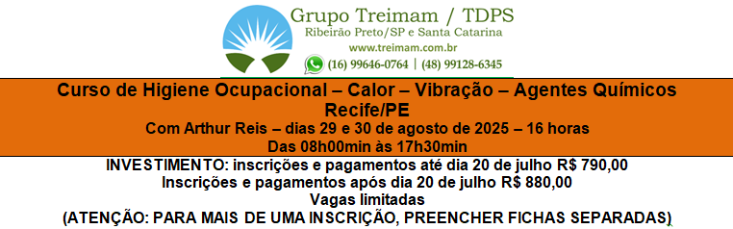

FICHA DE INSCRIÇÃO/PRÉ-RESERVA
Nome do participante:
E-mail: |  |  |  |  | CPF:
WhatsApp:
Profissão:
Nome da empresa (opcional):
Endereço:
CNPJ:
Inscrição Estadual:
Cidade/UF/CEP:
Telefone:
Nome para contato:
E-mail:
Recibo |  | NF

Como tomou conhecimento do curso? | WhatsApp | Instagram | E-mail | Linkedin | Facebook | Outros
Preencher a ficha de inscrição e enviar por e-mail (atendimento@treimam.com.br) ou através do WhatsApp abaixo, assim como o comprovante de pagamento. Banco: Caixa Econômica Federal, ag. 4082, operação: 003 (jurídica), conta corrente: 001692-9 em nome de TDPS – Treinamento e Desenvolvimento Profissional e Serviços Ltda. – CNPJ: 10.506.571/0001-56. Opção PIX (CNPJ). Antes efetuar o depósito, verificar a disponibilidade de vagas. As vagas só estarão garantidas após efetuar o depósito e encaminhar cópia à TDPS. Outras informações: Grupo TREIMAM / TDPS Eventos.
Fone/WhatsApp: (16) 99646-0764 / (48) 99128-0645
A realização do evento está condicionada a um número mínimo de inscritos.
Outras informações: https://www.treimam.com.br/curso_ho_recife/

